CHƯƠNG 4. CẠNH TRANH VÀ ĐỘC

QUYỀN TRONG NỀN KINH TẾ THỊ TRƯỜNG
TƯ BẢN CHỦ NGHĨA

NỘI DUNG CƠ BẢN
I • Quan hệ giữa cạnh tranh và độc quyền

II • Những đặc điểm kinh tế cơ bản của độc quyền

- • Độc quyền nhà nước
  - Những biểu hiện mới của độc quyền từ sau chiến tranh thế
- giới thứ hai đến nay
  - Đặc điểm, bản chất, giới hạn và khuynh hướng vận động của
- chủ nghĩa tư bản hiện đại
  - Ý nghĩa lý luận và thực tiễn của lý luận cạnh tranh và độc
- quyền của v.I. Lênin đối với việt nam

I. QUAN HỆ GIỮA CẠNH TRANH VÀ ĐỘC QUYỀN

4. Tác động của

1. Tự do cạnh
tranh và sự hình thành độc quyền

2. Mối
quan hệ biện chứng
giữa cạnh tranh và độc quyền

3. Cạnh tranh
trong điều kiện độc quyền
độc quyền
tư bản tới sự phát
triển kinh tế trong
chủ nghĩa
tư bản

1. Tự do cạnh
tranh và sự hình

I. QUAN HỆ GIỮA CẠNH TRANH VÀ ĐỘC QUYỀN









Giai đoạn 1860–1870:
Ở nhiều nước Tây Âu, kinh tế thị trường TBCN cạnh tranh tự do phát triển đến trình độ cao
Xuất hiện những hình thức tổ chức tư bản độc quyền sơ khai
Chuyển biến cuối thế kỷ XIX – đầu thế kỷ XX:
CNTB cạnh tranh tự do mới thực sự chuyển thành CNTB độc quyền, còn được gọi là chủ nghĩa đế quốc.
Là sự kế tục trực tiếp giai đoạn tự do cạnh tranh của cùng một phương thức sản xuất TBCN

thành độc
quyền
Quá trình chuyển biến từ CNTB tự do cạnh tranh sang CNTB độc quyển là tất yếu khách quan:
Tích tụ và tập trung tư bản, tập trung sản xuất ngày càng cao độ Tích tụ và tập trung tư bản, tập trung sản xuất diễn ra do một số các
nguyên nhân chủ yếu

I. QUAN HỆ GIỮA CẠNH TRANH VÀ ĐỘC QUYỀN
Thứ nhất, sự phát triển của lực lượng sản xuất dưới tác động của tiến bộ khoa học - kỹ thuật

Máy dệt chạy bằng sức nước
Thế kỷ XIX


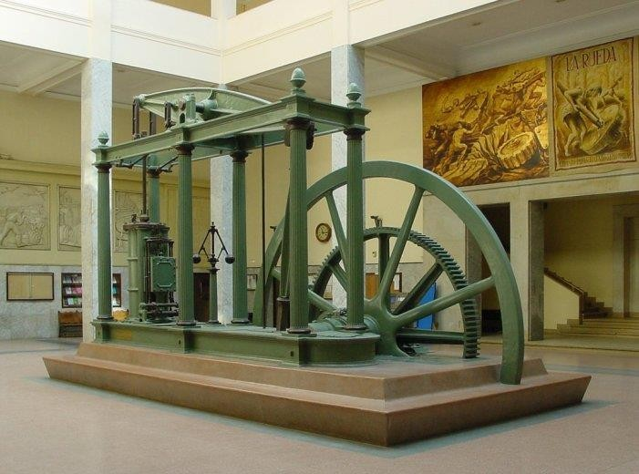
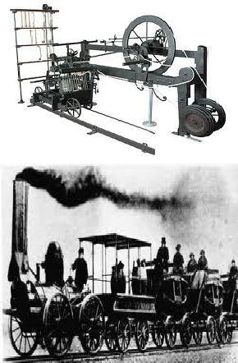
1. Tự do cạnh
tranh và sự hình thành độc quyền

Mô hình động cơ hơi nước Của Jame Watt

Xe lửa chạy bằng động cơ hơi nước

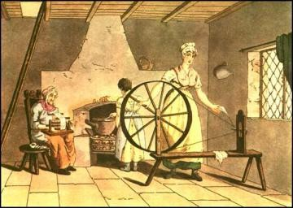
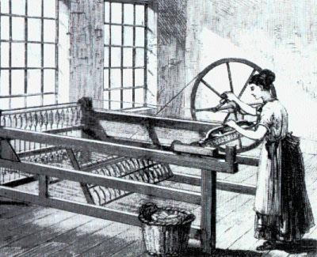
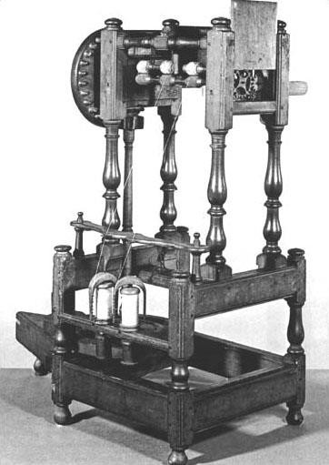

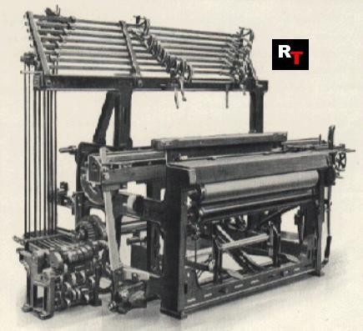
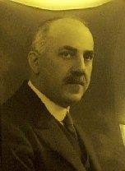
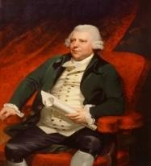

I. QUAN HỆ GIỮA CẠNH TRANH VÀ ĐỘC QUYỀN

Thứ nhất, sự phát triển của lực lượng sản xuất dưới tác động của tiến bộ khoa học - kỹ thuật
1764: Máy kéo sợi Gienny

Tự do cạnh

Xa quay tay
tranh và sự hình thành độc quyền

1769:Máy kéo sợi bằng sức nước Arkwright

1785: Máy kéo sợi của Cartwright

QUAN HỆ GIỮA CẠNH TRANH VÀ ĐỘC QUYỀN
Thứ nhất, sự phát triển của lực lượng sản xuất dưới tác động của tiến bộ khoa học - kỹ thuật
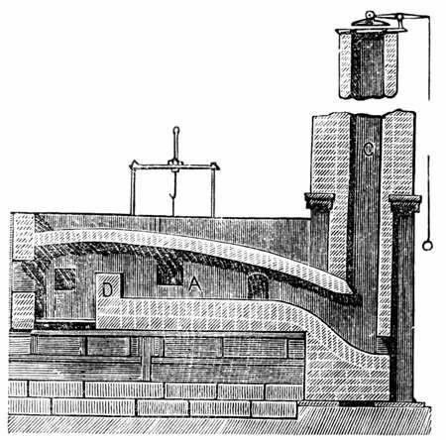
Những năm 1870s
Lò luyện kim Besserme

1. Tự do cạnh
tranh và sự hình thành độc quyền

Đầu máy xe lửa


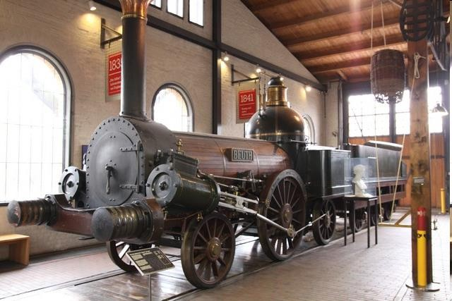
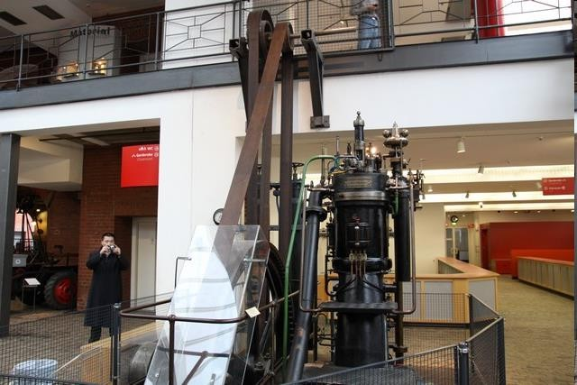
Động cơ điezen


I. QUAN HỆ GIỮA CẠNH TRANH VÀ ĐỘC QUYỀN
Thứ nhất, sự phát triển của lực lượng sản xuất dưới tác động của tiến bộ khoa học - kỹ thuật

Tự do cạnh
tranh và sự hình thành độc quyền

Mặt khác
Xuất hiện những ngành sản xuất mới và có trình độ khoa học – công nghệ cao

Đòi hỏi tích tụ và tập trung tư bản, tập trung sản xuất ở mức rất

Một mặt
cao
Sản xuất lớn có ưu thế rõ rệt so với sản xuất nhỏ và đã phát triển rất mạnh

Tăng năng suất lao động
Tăng sản xuất giá trị thặng dư tương đối









Mỹ - Tỷ suất giá trị thặng dư trong công nghiệp chế biến:
- Giữa TK XIX: ~100%
- Đầu TK XX: ~155%
Hệ quả của việc ứng dụng KH-CN:
- Mở rộng khả năng tích luỹ tư bản
- Thúc đẩy sự phát triển sản xuất lớn
tăng tích tụ tư bản và sản xuất

1. Tự
do cạnh tranh và sự hình thành độc quyền


Mặt khác, kết quả trực tiếp của cạnh tranh tự do khốc liệt là nhiều doanh nghiệp nhỏ, trình độ kỹ thuật kém:
Một mặt, buộc các nhà tư bản phải:
- Cải tiến kỹ thuật
- Tăng quy mô tích luỹ để thắng trong cạnh tranh và giành lợi nhuận tối đa
→ Trong quá trình cạnh tranh khốc liệt, doanh nghiệp lớn:
- Thắng lợi: thôn tính đối thủ
- Bất phân thắng bại: thỏa hiệp, liên minh
→ Tư bản và sản xuất được tập
trung rất nhanh chóng
  - Bị các đối thủ mạnh hơn thôn tính
  - Phải liên kết với nhau để đứng
vững trong cạnh tranh
Chỉ còn một



số ít những nhà tư bản lớn nắm địa
I. QUAN HỆ GIỮA CẠNH TRANH VÀ ĐỘC QUYỀN
Thứ hai, cạnh tranh tự do tác động mạnh đến tích tụ và
tập trung tư bản
vị thống trị trong một ngành
hay trong một số ngành công nghiệp.

I. QUAN HỆ GIỮA CẠNH TRANH VÀ ĐỘC QUYỀN





1. Tự do cạnh
tranh và sự hình thành độc quyền

Thứ ba, khủng hoảng kinh tế:
- Doanh nghiệp yếu phá sản, bị sáp nhập
- Doanh nghiệp còn tồn tại buộc phải đổi mới kỹ thuật và công nghệ để hạ thấp chi phí sản xuất, thích ứng với điều kiện giá cả thấp → sự chuẩn bị cho sự phát triển nhanh của những doanh nghiệp này ở giai đoạn tiếp theo
⇒ Khủng hoảng kinh tế → khủng hoảng kinh tế là nhân tố thúc đẩy tích tụ và tập trung tư bản, tập trung sản xuất.

Thứ tư, tín dụng tư bản chủ nghĩa mở rộng:
→ trở thành đòn bẩy mạnh mẽ thúc đẩy tập trung sản xuất
⇒ tạo tiền đề cho sự ra đời của các tổ chức độc quyền

Tự do cạnh
tranh và sự hình

I. QUAN HỆ GIỮA CẠNH TRANH VÀ ĐỘC QUYỀN
Đến cuối thế kỷ XIX đầu thế kỷ XX, ở các nước TBCN phát triển như Anh, Pháp, Mỹ
→ tích tụ và tập trung tư bản, tập trung sản xuất đã đến mức rất cao.



Các xí nghiệp lớn chỉ chiếm khoảng 1% tổng số xí nghiệp
→ nhưng chiếm:
3/4 tổng số hơi nước và điện lực Gần 1/2 tổng số công nhân
Sản xuất ra gần một nửa tổng sản phẩm.

thành độc quyền
Độc quyền là sự liên minh giữa các nhà tư bản để chi phối việc sản xuất và tiêu thụ hàng hóa nhằm thu được
siêu lợi nhuận (lợi nhuận độc quyền cao).







Sở dĩ tập trung sản xuất cao độ dẫn tới độc quyền vì khi đó quy mô các doanh nghiệp rất lớn nhưng số lượng doanh nghiệp rất ít, các nhà tư bản có thể thỏa thuận, liên minh với nhau để chỉ phối việc sản xuất và trao đổi hàng hóa. Đồng thời, do quy mô doanh nghiệp rất lớn nên cạnh tranh trở nên rất khốc
liệt và gây hậu quả to lớn. Điều đó dẫn tới xu hướng thỏa hiệp, liên minh giữa các nhà tư bản.

I. QUAN HỆ GIỮA CẠNH TRANH VÀ ĐỘC QUYỀN
Công ty thép của Morgan thành lập năm 1903, kiểm soát 60% sản lượng thép. Công ty còn có 5000ha mỏ than, 1600km đường sắt, 100 tàu thủy.

1. Tự do cạnh
tranh và sự hình thành độc quyền
Công ty dầu mỏ của Rockefeller kiểm soát 90% ngành sản xuất dầu mỏ với 70000km đường ống dẫn dầu, hàng trăm tàu biển và kho hàng ở trong và ngoài nước, đồng thời có tài sản lớn trong các ngành hơi đốt, luyện khí, luyện kim,…
Hai tập đoàn trên lũng đoạn ngành ngân hàng, nắm trong tay số vốn
ngân hàng toàn nước Mỹ.
Nguồn: https://hoc24.vn/ly-thuyet/bai-6-cac-nuoc-anh-phap-duc-mi-
cuoi- the-ki-xix-dau-the-ki-xx.1502/

I. QUAN HỆ GIỮA CẠNH TRANH VÀ ĐỘC QUYỀN

Thứ nhất

2. Mối quan hệ
biện chứng giữa cạnh tranh và độc quyền

Độc quyền là kết quả phát triển tất yếu của cạnh tranh trong chủ nghĩa tư bản

Thứ hai

Thứ ba
  - Sự thay thế tự do cạnh tranh bởi độc quyền tư bản không phải là sự thay thế chủ nghĩa tư bản bằng một chế độ xã hội mới

  - Theo sự phát triển của độc quyền tư bản, cạnh tranh trong nền kinh tế tư bản chủ nghĩa được biểu hiện ra dưới các hình thức mới

I. QUAN HỆ GIỮA CẠNH TRANH VÀ ĐỘC QUYỀN






Sự tập trung đã lên đến mức độ
→ Có thể kiểm kê được gần đúng tất cả các nguồn nguyên vật liệu (như những nơi có mỏ sắt chẳng hạn) trong một nước
→ Thậm chí, như dưới đây chúng ta sẽ thấy, cả trong nhiều nước hay trên toàn thế giới nữa.
- Mối quan hệ
biện chứng giữa cạnh tranh và độc
quyền
Thứ nhất, độc quyền là kết quả phát triển tất yếu của cạnh tranh trong chủ nghĩa tư bản
Độc quyền là kết quả phát triển tất yếu của cạnh tranh trong chủ nghĩa tư bản với tư cách là đặc tính đối lập
→ thể hiện sự phát triển biện chứng của cạnh tranh, là sự chuyển hóa
của cạnh tranh dưới hình thái phủ định biện chứng

Sự chuyển hóa từ tự do cạnh tranh sang độc quyền gắn liền với bước tiến lớn trong xã hội hóa sản xuất
→ thể hiện rằng “cả quá trình phát minh và cải tiến kỹ thuật cũng được xã
hội hóa”

Điều đó hoàn toàn không còn giống tình trạng tự do cạnh tranh cũ
→ những người chủ phân tán, không biết gì nhau và sản xuất để bán trên một thị trường mà họ chưa hề biết tới

I. QUAN HỆ GIỮA CẠNH TRANH VÀ ĐỘC QUYỀN

Thứ hai

2. Mối quan hệ
biện chứng giữa cạnh tranh và độc quyền

Sự thay thế tự do cạnh tranh bởi độc quyền tư bản không phải là sự thay thế chủ nghĩa tư bản bằng một chế độ xã hội mới




Sự thay thế tự do cạnh tranh bởi độc quyền tư bản không phải là sự thay thế CNTB bằng một chế độ xã hội mới.
→ CNTB độc quyền vẫn là CNTB, song đó là trình độ phát triển cao hơn
so với thời kỳ tự do cạnh tranh
Sản xuất trở nên có tính chất xã hội, nhưng chiếm hữu vẫn mang tính chất tư nhân
→ Các tư liệu sản xuất xã hội vẫn là sở hữu tư nhân của một số ít người
Khuôn khổ chung của cạnh tranh tự do, mà về danh nghĩa còn
được thừa nhận
→ Thì vẫn tồn tại và ách áp bức của một nhóm người độc quyền đối với số dân cư còn lại đã trở thành nặng nề, rõ rệt, không thể chịu nổi, hơn trước gấp trăm lần

I. QUAN HỆ GIỮA CẠNH TRANH VÀ ĐỘC QUYỀN

Thứ ba

2. Mối quan hệ
biện chứng giữa cạnh tranh và độc quyền

Theo sự phát triển của độc quyền tư bản, cạnh tranh trong nền kinh tế tư bản chủ nghĩa được biểu hiện ra dưới các hình thức mới





Theo sự phát triển của độc quyền tư bản, cạnh tranh trong nền kinh tế tư bản chủ nghĩa được biểu hiện ra dưới các hình thức mới
→ Thể hiện mâu thuẫn của CNTB ngày càng trở nên sâu sắc hơn
→ Chứng tỏ rõ hơn tính chất quá độ của CNTB độc quyền
Tác động tất yếu của cạnh tranh tự do tới tập trung sản xuất
→ Tạo cơ sở không những cho sự hình thành, mà cả đối với sự phát triển của các tổ chức độc quyền
→ Sự phát triển của các trình độ độc quyền tư bản dưới tác động của tập trung sản xuất đã tạo ra nhân tố mới trong cạnh tranh, thu hẹp phạm vi của cạnh tranh tự do
Độc quyền tư bản không thủ tiêu cạnh tranh mà làm cho cạnh tranh gay gắt hơn → tổ chức độc quyền là sức mạnh mới, chiếm ưu thế tuyệt đối trong
cạnh tranh, trở thành chủ nhân thực sự của nền kinh tế TBCN
Tổ chức độc quyền, với ưu thế của mình, đã sử dụng nhiều biện pháp cạnh tranh mới nhằm triệt tiêu, bóp nghẹt đối thủ để đảm bảo lợi ích của mình.

  - QUAN HỆ GIỮA CẠNH TRANH VÀ ĐỘC QUYỀN

Cạnh tranh trong
điều
Độc quyền sinh ra từ cạnh tranh tự do, đối lập với cạnh tranh tự do nhưng độc quyền không thủ tiêu được cạnh tranh, trái lại nó còn làm cho cạnh tranh trở nên đa dạng, gay gắt và có sức phá hoại to lớn hơn. Trong giai đoạn chủ nghĩa tư bản độc quyền, không chỉ tồn tại sự cạnh tranh giữa những người sản xuất nhỏ, giữa những nhà tư bản vừa và nhỏ với nhau như trong giai đoạn CNTB
tự do cạnh tranh, mà còn có thêm các loại cạnh tranh sau:


kiện độc quyền
Cạnh tranh giữa các tổ chức độc
quyền với các doanh nghiệp ngoài độc quyền
Cạnh tranh giữa các tổ chức độc quyền với nhau

Cạnh tranh trong nội bộ các tổ chức độc quyền

  - QUAN HỆ GIỮA CẠNH TRANH VÀ ĐỘC QUYỀN

Cạnh tranh trong điều
kiện độc
“Độc quyền không thủ tiêu cạnh tranh tự do là cái đã sinh ra chúng, chúng tồn tại ở bên cạnh cạnh tranh tự do và cùng với cạnh tranh tự do, do đó mà gây ra một số mâu thuẫn, va chạm và xung đột đặc biệt gay gắt và kịch liệt” (V.I. Lênin :Toàn tập, Nxb Tiến bộ, Matxcova, 1980, T27, tr489)

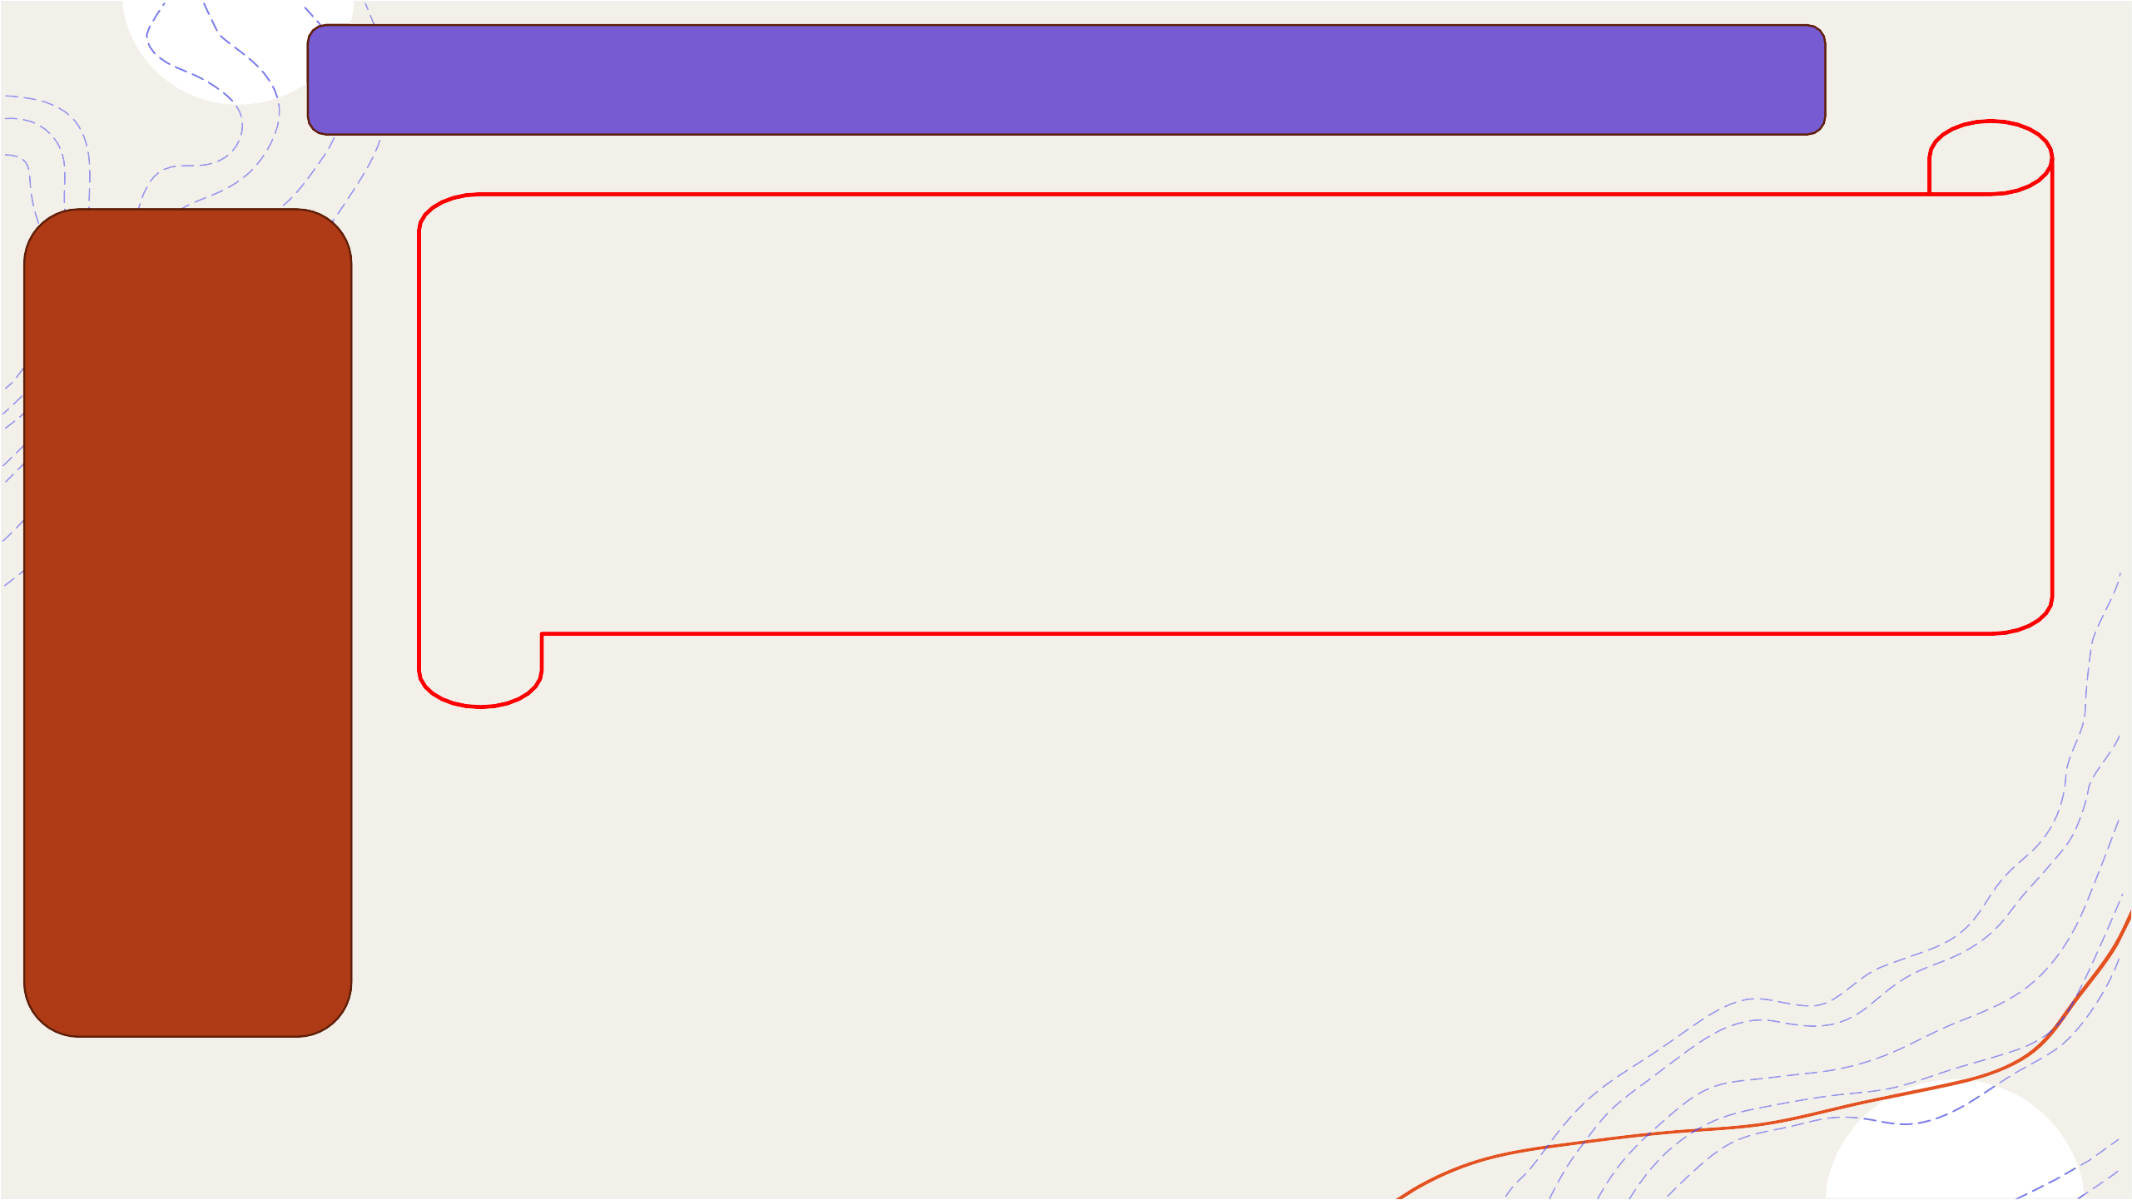



quyền
Độc quyền sinh ra từ cạnh tranh
Độc quyền làm cạnh tranh gay gắt hơn

  - QUAN HỆ GIỮA CẠNH TRANH VÀ ĐỘC QUYỀN

3. Cạnh tranh trong điều
kiện độc quyền
Thứ nhất, cạnh tranh giữa các tổ chức độc quyền với các doanh nghiệp ngoài độc quyền:
→ Các tổ chức độc quyền tìm mọi cách chèn ép, chi phối, thôn tính các

doanh nghiệp ngoài độc quyền bằng nhiều biện pháp
Tổ chức độc quyền
Doanh nghiệp
ngoài độc quyền
Các biện pháp:
- Độc chiếm nguồn nguyên liệu, nguồn nhân
công, phương tiện vận tải, nguồn tín dụng
- Hạ giá cả có hệ thống…






Làm suy yếu, thậm chí tiêu diệt đối thủ ngoài độc quyền

I. QUAN HỆ GIỮA CẠNH TRANH VÀ ĐỘC QUYỀN






3. Cạnh tranh trong điều
kiện độc quyền
Thứ hai, cạnh tranh giữa các tổ chức độc quyền với nhau:
Cạnh tranh giữa các tổ chức độc quyền trong một ngành:
→ Kết thúc bằng một sự thỏa hiệp hoặc bằng sự phá sản của một bên cạnh tranh
Cạnh tranh giữa các tổ chức độc quyền khác ngành:
→ Cùng tranh giành nguồn nguyên liệu, kỹ thuật, công nghệ…
Cạnh tranh xuyên quốc gia:
→ Giữa các tổ chức độc quyền trong nước với các tổ chức độc quyền ở ngoài nước





3. Cạnh tranh trong điều
kiện độc quyền

I. QUAN HỆ GIỮA CẠNH TRANH VÀ ĐỘC QUYỀN


Thứ ba, cạnh tranh trong nội bộ các tổ chức độc quyền
Các nhà tư bản tham gia Cartel, Syndicate cạnh tranh với nhau:
→ Giành thị trường tiêu thụ có lợi hoặc giành tỷ lệ sản xuất cao hơn

Các thành viên của Trust và Consortium cạnh tranh với nhau:
→ Chiếm cổ phiếu khống chế, từ đó chiếm địa vị lãnh đạo, chi
phối và phân chia lợi nhuận có lợi hơn

I. QUAN HỆ GIỮA CẠNH TRANH VÀ ĐỘC QUYỀN


4. Tác động của
độc quyền tư bản tới sự phát triển kinh tế trong chủ nghĩa tư bản

Tích
cực

Tiêu
cực

I. QUAN HỆ GIỮA CẠNH TRANH VÀ ĐỘC QUYỀN
TÁC ĐỘNG TÍCH CỰC




4. Tác động của
độc quyền tư bản tới sự phát triển kinh tế trong chủ nghĩa tư bản

Sự tập trung những nguồn lực kinh tế, chính trị ngày càng to lớn vào tay các tổ
chức độc quyền


Tạo thuận lợi cho đầu tư phát triển khoa học - công nghệ

Thúc đẩy sản xuất phát triển, trước hết là trong các tổ chức độc quyền.

I. QUAN HỆ GIỮA CẠNH TRANH VÀ ĐỘC QUYỀN
TÁC ĐỘNG TIÊU CỰC




4. Tác
động của độc quyền tư bản tới
sự phát triển kinh tế trong chủ nghĩa tư bản
Tổ chức độc quyền có thể mua và kiểm soát toàn bộ những phát minh khoa học đối với từng ngành
→ Kìm hãm sự phát triển của lực lượng sản xuất do các tổ chức độc quyền
thường sử dụng ưu thế của mình để ngăn cản việc ứng dụng tiến bộ khoa học - công nghệ mới đối với các đối thủ cạnh tranh
Lợi thế độc quyền đang cho phép thực hiện chế độ giá cả độc quyền để thu lợi nhuận cao
→ Tổ chức độc quyền không những có thể không sử dụng những phát minh đó, mà còn
không cho phép các chủ thể khác sử dụng chúng, do đó có tác động kìm hãm sự phát triển của lực lượng sản xuất.
Nguồn gốc lợi nhuận độc quyền bao hàm cả sự phân phối lại thu nhập từ các chủ thể ngoài độc quyền, ngoài nước
→ Làm giảm năng lực tài chính của các chủ thể khác trong nền kinh tế đối với
đầu tư phát triển

